Tafelkapitein
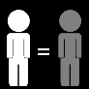 | Behandel alle kinderen gelijkwaardig
Verdeel water onder de kinderen
Vraag extra water als dat nodig is
Vraag aan de kinderen of ze het eten lekker vinden
Stimuleer iedereen om te proeven
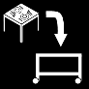 | Let erop dat iedereen afruimt
 | Vraag hulp wanneer dat nodig is

